<AI MED>

Tehnička dokumentacija

Verzija <1.0>

Studentski tim: <Matej Tojčić>
<Iva Šuker>
<Ivor Balog>

Nastavnik: <prof.dr.sc. Daniel Hofman>

Sadržaj
1. Opis razvijenog proizvoda 4
2. Tehničke značajke 5
3. Upute za korištenje 6
4. Ograničenja i buduća proširenja 7

Tehnička dokumentacija

Na koji način koristiti predložak?

Dokument se po potrebi može prilagoditi potrebama pojedinog projekta promjenom predloženih naslova predloženih poglavlja, kao i eventualnim dodavanjem novih poglavlja i potpoglavlja.

Cilj dokumenta je opisati rezultat rada studentskog tima, problem koji je riješen u okviru projekta, korištenu tehnologiju, mogućnosti i značajke dobivenog proizvoda i sl. Razinu detalja opisanu u ovom dokumentu studentski tim treba dogovoriti s nastavnikom.

Literatura:
U tekstu rada treba biti navedena literatura svugdje gdje je tekst, slika ili grafički prikaz preuzet ili se temelji na nekom pisanom predlošku. Literatura se navodi iza zaključka. U tekstu se literatura navodi unutar zagrada s navođenjem prvog autora i godine izdanja, npr. (Martinis, 1998).

Primjer citiranja knjige:
Prezime, inicijal(i) imena autora. Naslov: podnaslov. Podatak o izdanju. Mjesto izdavanja: Nakladnik, godina izdavanja.

Primjer citiranja članka u časopisu:
Prezime, inicijal(i) imena autora. Naslov članka: podnaslov. Naziv časopisa. Oznaka sveska/godišta, broj(godina), str. početna-završna.

Primjer citiranja rada sa konferencije:
Prezime, inicijal(i) imena autora. Naslov rada: podnaslov. Naslov zbornika, mjesto održavanja konferencije, (godina), str. početna-završna.

Primjer citiranja doktorskog, magistarskog ili diplomskog rada:
Prezime, inicijal(i) imena autora. Naslov. Vrsta rada. Ustanova na kojoj je rad obranjen, godina.

Primjer citiranja www izvora:
Ime(na) autora (ako je/su poznata), naslov dokumenta, datum nastanka (ako se razlikuje od datuma pristupa izvoru), naslov potpunog djela (italic), potpuna http adresa, datum pristupa dokumentu.

Ostale upute
U svim dokumentima obvezno primjenjivati SI jedinice. Slike, formule i tablice potrebno je numerirati. Opis tablice stavlja se iznad, a opis slike ispod nje. U opisu slike ili tablice pišu se samo podaci neophodni za njeno razumijevanje (npr. Slika 6. Pojačalo s promjenljivim pojačanjem). Dodatna objašnjenja daju se u tekstu uz povezivanje sa slikom ili tablicom. Osi i parametri na slikama i grafičkim prikazima trebaju biti obilježeni. Daljnji opis tog grafičkog prikaza treba se nalaziti u tekstu rada. Formule se obilježavaju brojevima u zagradi, uz desni rub stranice, a u tekstu se poziva na broj formule.

Opis razvijenog proizvoda

Kratki opis i svrhe

Razvijeni proizvod rezultat je rada studentskog tima u sklopu kolegija preddiplomskog Projekta R odnosno diplomskog Projekta, a predstavlja programsku podršku za automatsku transkripciju medicinskih konzultacija i izradu liječničkih bilježaka.
Sustav je osmišljen kao prototip koji demonstrira mogućnosti učenih multilingvalnih jezičnih modela UI za prepoznavanje hrvatskog govornog jezika iz područja medicine i obradu prirodnog jezika te potencijal uporabe u povećanju učinkovitosti u medicinskim konzultacijama.
Predviđeni oblici uporabe obuhvaćaju ubrzanje transkripcije liječnikovih bilješki nakon konzultacija ili pregleda pacijenta i aktivno snimanje govora za vrijeme konzultacija liječnika s pacijentom i stvaranje transkripta razgovora što liječniku omogućuje da se posveti konzultacijama i dijagnostici pacijenta bez administrativnih opterećenja.

Rezultat rada tima

Kao rezultat projekta stvorena je aplikacija s inačicama za desktop i web aplikaciju s grafičkim korisničkim sučeljima koje su namijenjene za lokalnu upotrebu na prosječnom stolnom računalu ili laptopu, a za web inačicu potreban je instalirani internetski preglednik.
Pristup aplikaciji orijentiran je uporabi u stvarnom medicinskom okruženju pa podržava stvaranje bilješki za pojedinačnog pacijenta prema njegovom imenu i prezimenu, identifikacijskom broju te unos identifikacijskih podataka za samog liječnika
Aplikacija podržava snimanje i učitavanje zvučnih zapisa koje je moguće transkribirati te prikazati više segmenata govora u jednom ili više transkripcija koje se mogu trajno pohraniti na lokalno računalo ili u EHR obliku.
Generirani dokument sadrži transkript medicinskih konzultacija i podatke o pacijentu strukturirane u obliku medicinskog izvještaja.
Aplikacija omogućuje pretvaranje govornog zapisa liječnika i pacijenta u tekstualni oblik te njegovo strukturiranje u pregledne liječničke bilješke i mogućnost kasnije integracije modula za automatsko predlaganje mogućih dijagnoza s pripadajućim metodama liječenja.
Dizajn modela podržava prilagodbu putem inicijalnog prompta koji se stvara na temelju odabranog odjela i teme. Mogući odjeli za koje postoji specifični promptovi su: interna medicina, kardiologija, neurologija, pulmologija, gastroenterologija, hitna medicina na teme: opće, konzultacije i bilješki. Odabir odjela i teme prethodeći transkripciji omogućuju veću preciznost modela, no s adekvatnom preciznosti radi i kada su odabrane opća medicina/opća tema. Odabir odjela također podržava bolje prepoznavanje latinskih termina za pojedine odjele te imena lijekova.

Ograničenja

Zbog ograničenih rješenja po pitanju jezičnih modela treniranih na hrvatskome jeziku pogotovo s domenskim specijalizacijama te zbog nepostojanja gotovih i kvalitetnih skupova podataka pogotovo s medicinskim korpusima za hrvatski jezik i terminologiju model zasada nije bilo moguće trenirati na preciznost potrebnu da se transkripcija odvija u stvarnom vremenu, no trenutačni model adekvatno pretvara govor u tekst za veće (batch) audio segmente.
Aplikacija stvara datoteku formatu medicinskog sažetka s pripadajućim transkriptom, no nema razrađen modul automatskog sažimanja transkripta te pridruživanja odgovarajućih medicinskih kodova. Stvorena datoteka nije u formatu prilagođenom za automatsko pretvaranje u EHR format i arhiviranje u odgovarajuće medicinske baze podataka.
Performanse trenutačnog modela znatno ovise o kvaliteti zvuka i prisutnoj buci su korištenje vanjskog mikrofona i manje bučna okolina preporučeni za postizanje boljih rezultata.
S obzirom na ograničeni vremenski okvir i materijalne resurse za razvoj rješenja, preciznost i prilagodba modela izvršena je upotpunjavanjem više tehnika umjesto stvaranja i korištenja masivnog skupa govornih zapisa na hrvatskom jeziku . Samo učenje modela izvršeno je na manjem skupu podataka specijaliziranom za medicinu kombinirajući razne uloge govornika i zvučne kvalitete
Dodatni ispravci modela postignuti su metodama inicijalnog prompta i rječničkih ispravaka. Idealni razvoj bi kombinirao korištene tehnike s masivnim skupom govornih zapisa općeg hrvatskog standardnog i govornog jezika.

Tehničke značajke

Korištene tehnologije

Razvijena aplikacija implementirana je kao samostalna desktop aplikacija koja sve funkcionalnosti izvršava lokalno. Ovakav pristup je modularan i odabran je radi jednostavnije arhitekture sustava i fokusa na ASR i NLP module. Lokalno izvršavanje također omogućuje veću skalabilnost projekta uz kasnije mogućnosti integracije u vanjski prijenosni uređaj ili korištenja API sučelja za dodatne funkcionalnosti.

Razvojno okruženje i programski jezik

Za razvoj aplikacije korišten je programski jezik Python u razvojnom okruženju Visual Studio Code. Python omogućuje jednostavnu integraciju s bibliotekama za obradu govora te je odabran zbog bogatog ekosustava biblioteka u području razvoja i implementacije UI.

Korisničko sučelje

U projektu su razvijene dvije stabilne i potpune inačice korisničkog sučelja. Prva je jednostavna inačica koja se pokreće u internetskom pregledniku s prvotnim ciljem jednostavnosti razvoja i testiranja osnovnih funkcionalnosti za vrijeme dizajna i razvoja korisničkog sučelja desktop aplikacije, no priložena je kao dio gotovog projekta zbog jer ima izrađene sve funkcionalnosti kao i desktop aplikacija i moguće ju je integracije u API. Druga inačica je desktop aplikacija s boljim performansama i korisničkim sučeljem jednostavnije upotrebe. Osim samih korisničkih sučelja dvije inačice koriste iste module i biblioteke za daljnju obradu audio zapisa govora.
Web inačica za korisničko sučelje koristi Gradio biblioteku te sučelje omogućuje jednostavno snimanje i učitavanje govora koji se nakon prestanka snimanja/učitavanja može transkribirati te se na stvoreni transkript može nadodati novi transkript ponovnom transkripcijom. Korisničko sučelje podržava odabir specijalizacije putem odabira odjela i teme razgovora koji se treba transkribirati te prikazuje vremenski interval u kojem je transkripcija obavljena za potrebe procjene performansi. Za snimanje govora koristi se ugrađena Gradio klasa Audio koja omogućuje učitavanje i snimanje govora.
Desktop inačica namijenjena krajnjem korisniku za izvedbu korisničkog sučelja koristi biblioteku Tkinter koja omogućuje izradu grafičkog sučelje u desktop okruženju. Podržava sve funkcionalnosti kao i web inačica uz mogućnosti formatiranja transkripta u medicinski izvještaj te njegove pohrane na lokalno računalo.

Obrada govora i transkripcija

Snimljeni i učitani govor predaju se modulu za pripremu govora za transkripciju. Modul za obradu govora koristi biblioteku Librosa s pomoću koje se osigurava da se audio zapis pretvara u oblik mono zvuka s frekvencijom od 16kHz za koje je pokazano kako daju najbolje rezultate pri transkripciji s Whisperom.
Transkripcija obrađenog zvuka odvija se pomoću OpenAI modela za ASR – Whisper. Whisper je odabran zbog njegove multilingvalne prirode koja mu omogućuje bolje razumijevanje hrvatskog jezika i dijalekta te mogućnosti odabira modela različitih veličina i brzina te pouzdane preciznosti. Odabrana je biblioteka Faster Whisper za izvođenje inferencije koja kao engine koristi CTranslate2 umjesto originalnog Pytorcha te pruža brži rad i manje korištenje radne memorije (VRAM/RAM) uz jednaku preciznost. Kao model za transkripciju odabran je medium model koji se pokazao preciznijom opcijom od small modela te znatno bržom opcijom od bilo kojeg large modela.
Implementacija modula za transkripciju za bržu izvedbu omogućuje korištenje CUDA arhitekture na grafičkoj kartici kada je prisutna na računalu te to koristi kao zadanu postavku, u suprotnom se koristi CPU što dovodi do nešto lošijih, ali i dalje prihvatljivih performansi.
Kao hiperparametri Whisper modela koriste se oznaka modela „medium“ i „device“ za određivanje uređaja za transkripciju (CPU/GPU), a kao parametri funkcije transkripcije koriste se varijable: „samples“ koja sadrži digitalizirani govor, „language“ koja sadrži „hr“ što isključuje proces prepoznavanja jezika koji usporava transkripciju, „beam_size“ označuje koliko alternativnih tokena treba uzeti u obzir (5 korišteno za potrebnu preciznost), „supress_tokens“ koji isključuje tokene koji stvaraju nepreciznost (50256 koji isključuje prazne stringove i 50361 za oznaku prijašnjeg segmenta kojeg mi ne koristimo pa je suvišan) i „initial_prompt“ za koji prosljeđujemo listu stringova koji upućuju Whisper o čemu se radi.

Treniranje modela

Skup podataka za treniranje modela

Za potrebe treniranja modela stvoren je skup podataka govornih zapisa s pripadajućim ručno stvorenim transkriptima iz područja medicine i medicinskih konzultacija. U okviru projekta stvoreni skup podataka sadrži par sati govornih segmenata prikupljenih iz javno dostupnih izvora, a pojedini segmenti su trajanja 5-30 s.
Segmenti sadrže zapise s različitim razinama buke odnosno od glasne pozadinske buke do profesionalnog studio snimanja te uključuje spektar različitih govornika i vrsta govora kao što su liječnički stručni monolog, dijalog medicinskog laika i stručnjaka i sl. Raznolikost uvjeta u kojim su zapisi stvoreni omogućuje preciznije treniranje modela na manjem broju sati govornih zapisa.

Treniranje modela

Treniranje baznog medium Whisper modela izvršeno je na stvorenom skupu podataka s pomoću Hugging Face transformera. Kao konfiguraciju treniranja eksplicitno je navedeno da je korišteni jezik hrvatski i da je primarna zadaća modela transkripcija. Korišteni hiperparametri u treningu modela su:
- „learning_rate“ = 1e-5 (stopa učenja, standardno mala stopa prilagođena baždarenju koje provodimo)
- „per_device_train_batch_size“ = 8 (istovremeno obrađujemo 8 audio segmenata na GPU-ju)
- „gradient_accumulation_steps“ = 2 (akumulacija gradijenata prije ažuriranja modela)
- „num_train_epochs“ = 10 (broj epoha učenja, 10 optimalno za domenski model)
- fp16“ =True (16-bitna preciznost).
Model je tijekom treninga koristio validacijski skup i izračun WER-a i CER-a korištenih za procjenu preciznosti modela te je nakon treninga pretvoren u Faster Whisper format.

Preciznost transkripcije

Uz inicijalno treniranje koristimo prompt biasing kako bi usmjerili Whisper na termine iz medicinske domene i korištenjem specifikacija u korisničkom sučelja kao što su „Odjel“ i „Tema“ stvara se precizniji prompt.
Takav inicijalni prompt stvaramo s pomoću stabla odluke (Slika 1.) koji prema odabranoj kombinaciji teme i odjela kombiniraju više kraćih popisa riječi i korisnih fraza. Stablo odluke izvedeno je kroz hijerarhiju mapa i JSON datoteka pohranjenih u mapi „prompts“.
Slika 1. Stablo odluke pri stvaranju inicijalnog prompta

Za sustavne greške koje se ponavljaju primjenjujemo rječničke ispravke nakon izvedene transkripcije. Sustavne greške odnose se na česte greške primijećene u testiranju i korištenju. Također se provodi proces normalizacije teksta s pretvorbama teksta brojeva u pripadajuće znamenke, datume ili mjerne jedinice kao i tekst samih mjernih jedinica u pripadajuće kratice

Razvojni alati
Tijekom razvoja aplikacije korišteni alati su: Visual Studio Code kao razvojno okruženje, GitHub za praćenja verzija i timski rad te Hugging Face transformeri za baždarenje baznog Whisper modela.

Zahtjevi sustava

Za lokalnu primjenu koja daje prihvatljive rezultate sa strane sklopovlja preporučljivo je korištenje računala s CPU-om s četiri ili više jezgara koji podržava AVX2 naredbe za rad bez GPU, a preporučljivo je koristiti GPU s barem 4-6 GB VRAM-a. Računalo bi također trebalo biti opremljeno s minimalno 8 GB RAM-a te je potrebno osigurati 3 GB prostora na dugotrajnoj memoriji za sam Whisper model.
Preporučljivo je korištenje vanjskog USB mikrofona za snimanje govora s minimalnim frekvencijskim odzivom od 16kHz za uklanjanje šuma i veću kvalitetu ulaznog zvuka.

Upute za korištenje

Upute za korištenje odnose se na desktop inačicu koja je primarno razvijana za krajnjeg korisnika, no analogna je uporaba i web inačice.

Početak korištenja

Aplikaciju pokrećemo preko editora ili korištenjem Command prompt naredbe „python AIMED.py“, otvaramo GUI sučelje preko kojeg jednostavno obavljamo ostale korake.

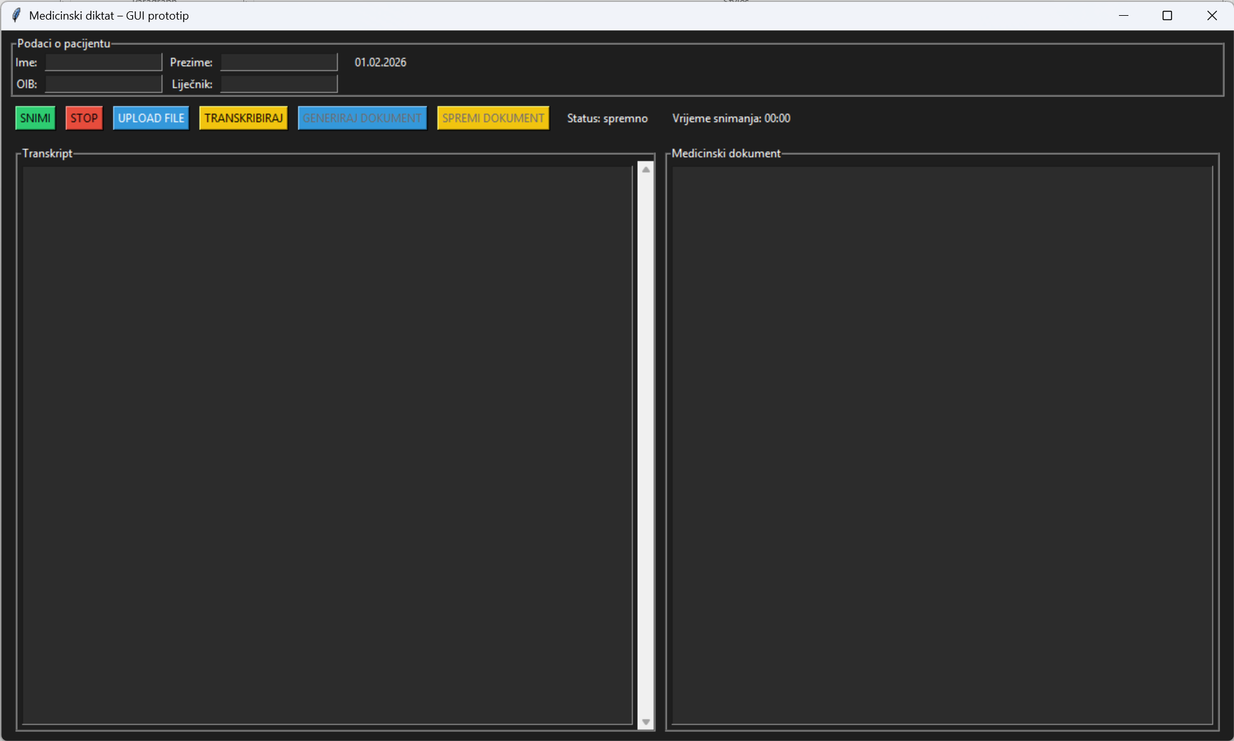
Slika 2 GUI sučelje desktop aplikacije AIMED

Snimanje govora i transkripcija

Nakon pokretanja aplikacije korisnik unosi podatke o pacijentu u formular u gornjem lijevom kutu koji se koriste pri izradi medicinskog izvještaja iz stvorenog transkripta. Pritiskom tipke „SNIMI“ započinje snimanja govora putem zadanog mikrofona operacijskog sustava.
Pritiskom tipke „STOP“ zaustavlja se snimanje te se potom pritiskom tipke „TRANSKRIBIRAJ“ stvara transkript snimljenog govora koji se prikazuje lijevom prozorčiću naziva „Transkript“.
Ponovnim pritiskom tipke „SNIMI“ ponovno se pokreće snimanje.
Stvoreni transkript moguće je pretvoriti u strukturirani medicinski izvještaj pritiskom tipke „GENERIRAJ DOKUMENT“ koji se prikazuje u desnom prozorčiću naziva „Medicinski dokument“

3.2.1 Učitavanje govora

Učitati prethodno snimljeni govor moguće je učitati pritiskom tipke „UPLOAD FILE“ i transkribirati na način opisan u prethodnom koraku.
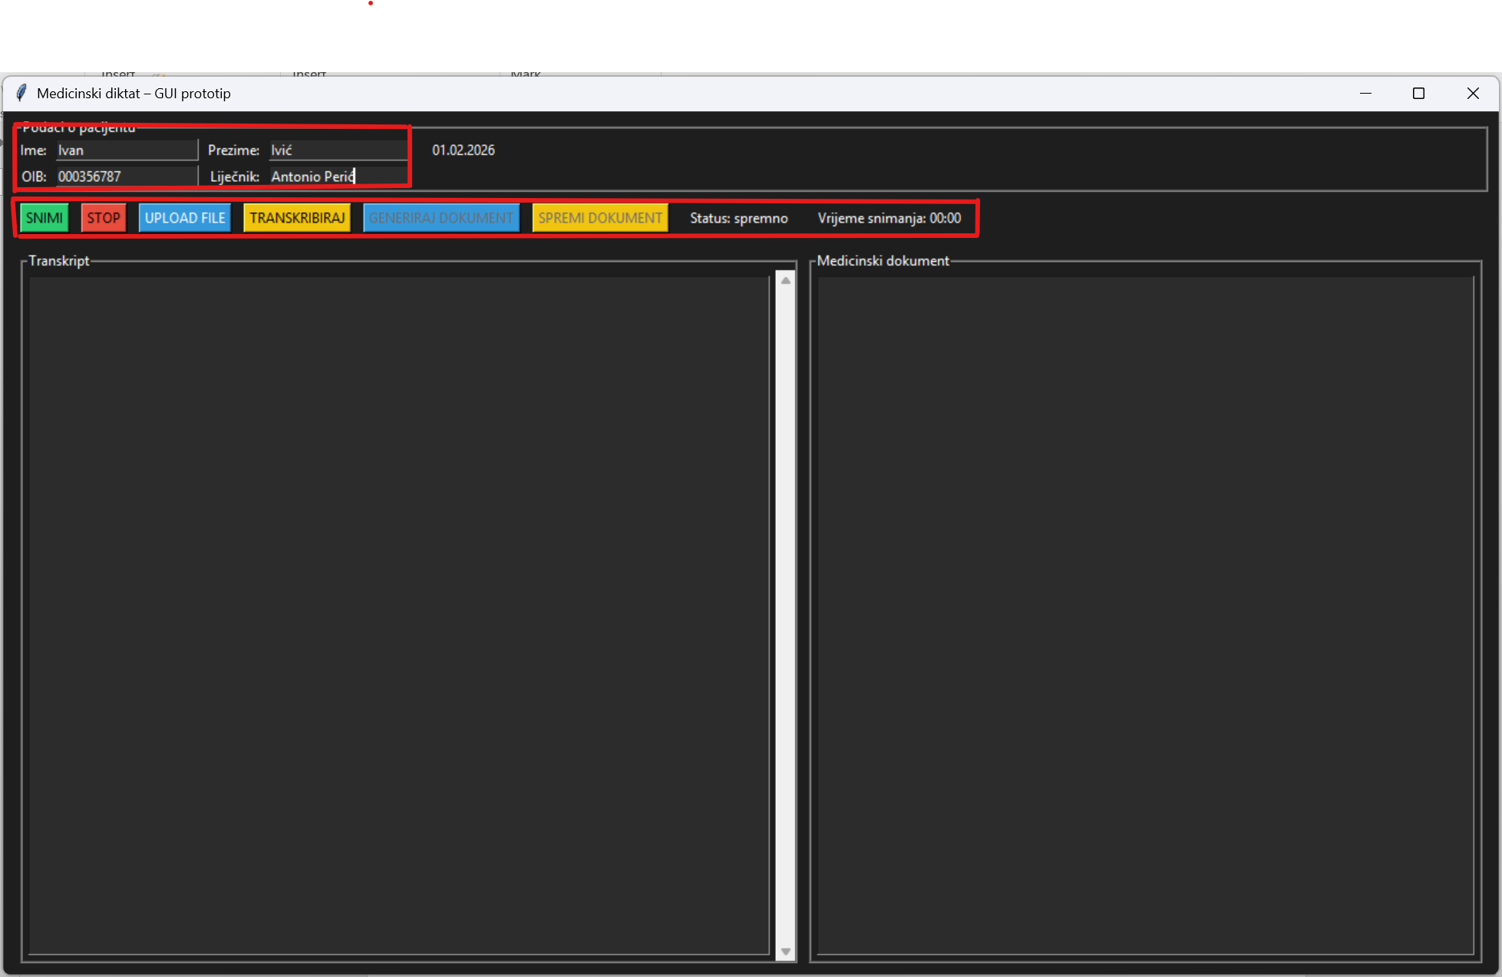
Slika 3 Glavni Elementi za korištenje GUI

Uređivanje transkripta
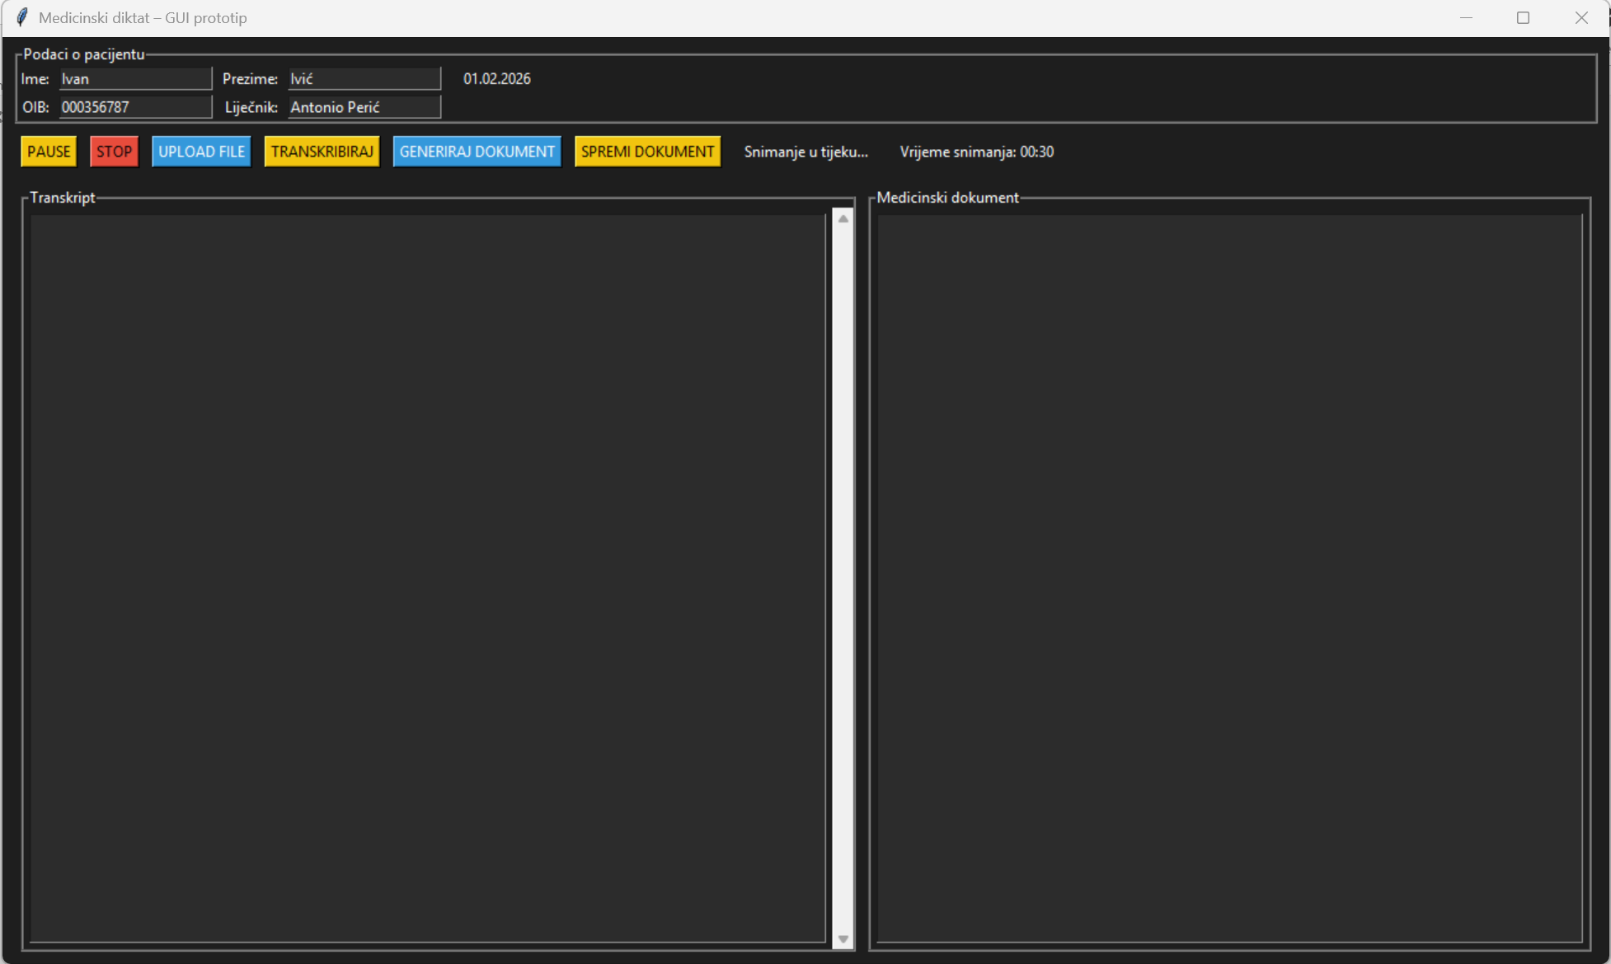
Slika 4 Aktivno snimanje unutar sučelja

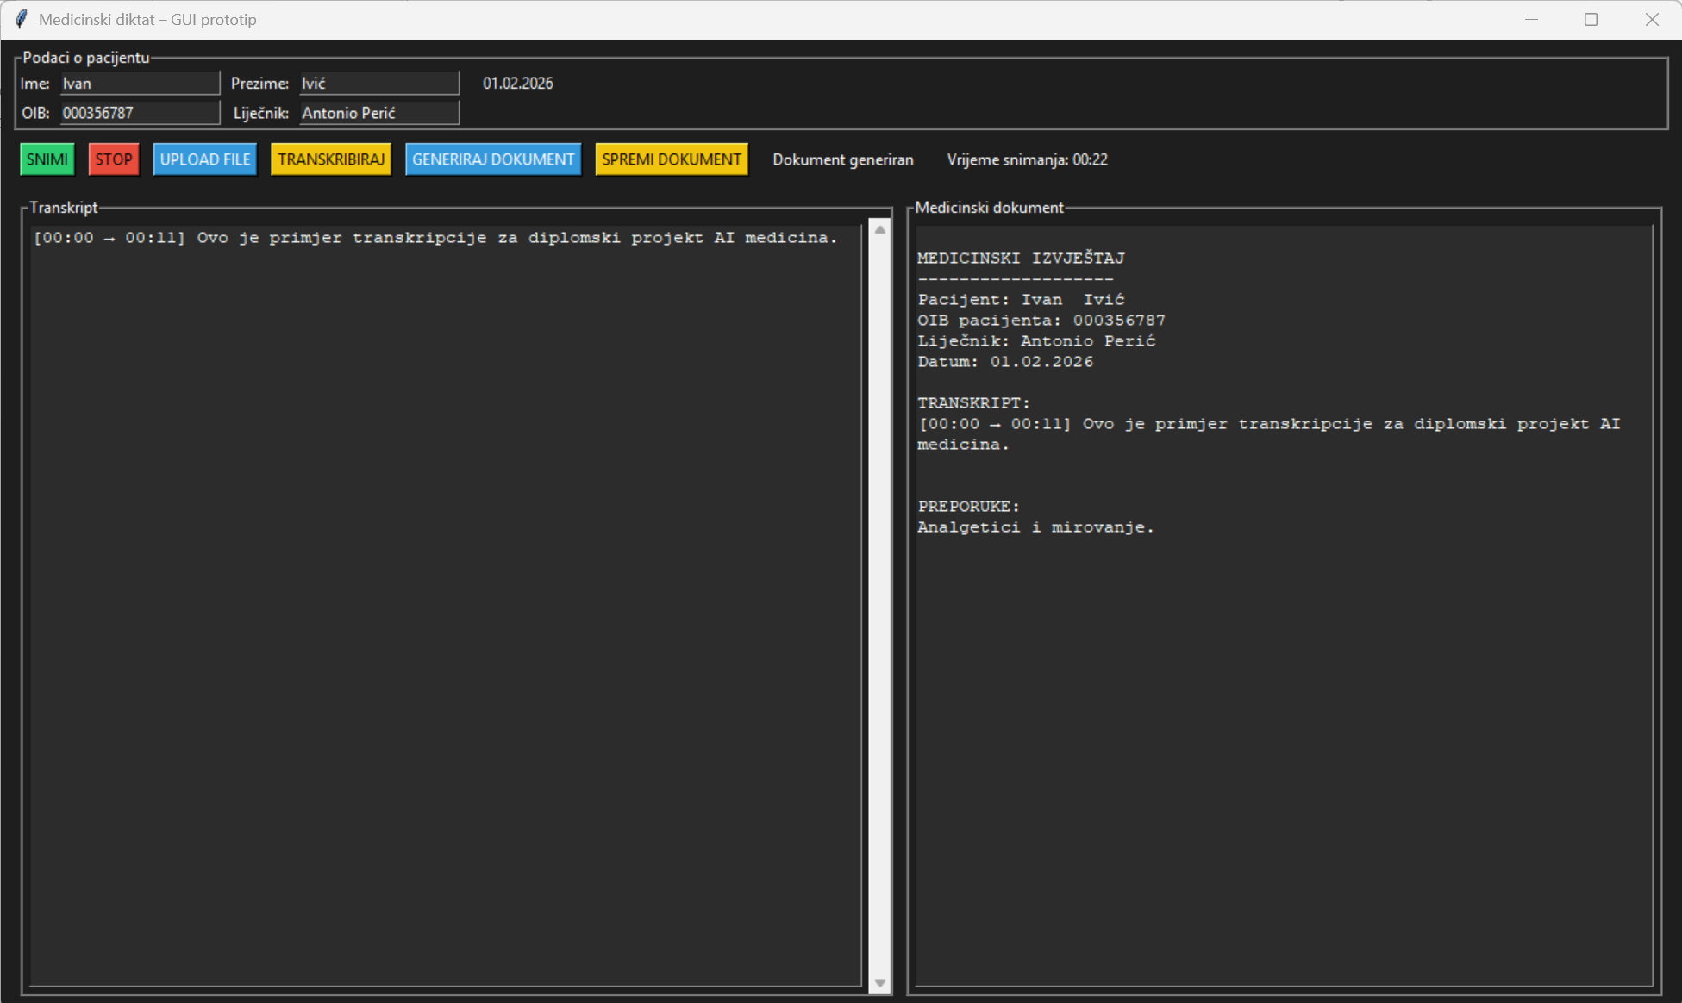
Slika 5 Transkripcija snimke

Pohrana generiranog dokumenta

Dokument generiran postupkom opisanim u koraku 3.2 može se trajno pohraniti putem datotečnog sustava operacijskog sustava pritiskom tipke „SPREMI DOKUMENT“. Natrag dobiva poruku s putanjom do pohranjenje tekstualne datoteke.

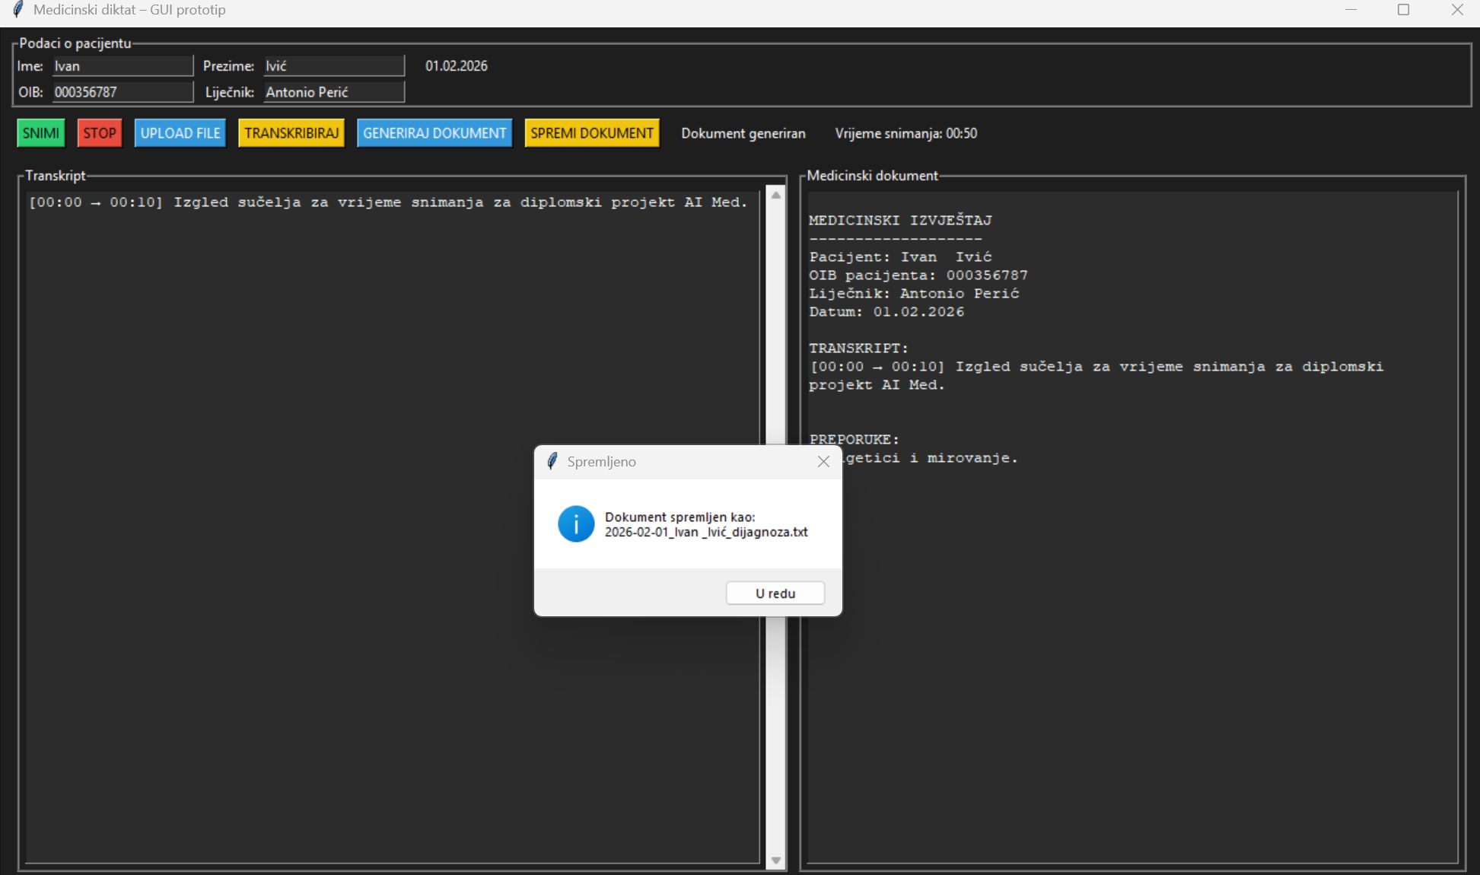
Slika 6 Pohrana generiranog dokumenta

Ograničenja i buduća proširenja

Povećanje preciznosti bi omogućilo korištenje manjeg specijaliziranog ASR modela koji bi se mogao izvršavati brže i na tehnički slabijim uređajima tako da bi idući korak bio izrada velikog skupa govornih zapisa medicinskog korpus i dodatno učenje modela na tom skupu.
Manji i precizniji model bi omogućio transkripciju u stvarnom vremenu koja bi se mogla koristiti zajedno s automatskim prepoznavanjem govora i glasovnih naredbi. Glasovne naredbe mogu se koristiti za upravljanje snimanjem i uređivanjem dosadašnjeg transkripta. Takav sustav bi kao funkcionalnost imao automatsku transkripciju i generiranje medicinskog izvještaja koji bi se mogli odvijati potpuno autonomno od liječnika koji bi se onda mogao u potpunosti posvetiti pacijentu.
Obrada u stvarnom vremenu može se dodatno upotpuniti s dinamičkim prilagođavanjem inicijalnog prompta koji bi se stvarao prema prethodnom segmentu prepoznajući iz njega o kojoj vrsti govora i temi se radi te prema tome stvarao prompt.
Za bolju integraciju aplikacije u medicinske sustave trebalo bi dodati modul za pretvorbu dijagnoza u standardne medicinske kodove ICD-10 korištene u RH za dijagnoze te dodati modul koji bi takav medicinski izvještaj mogao formatirati u odgovarajućem EHR formatu za RH kao HL7 FHIR ili CDA te pohraniti u medicinske baze podataka.
U daljnjem razvoju moguće je dodati modul UI koji prema transkriptu pronalazi najvjerojatniju dijagnozu te modul koji prema dijagnozi predlaže liječenje.

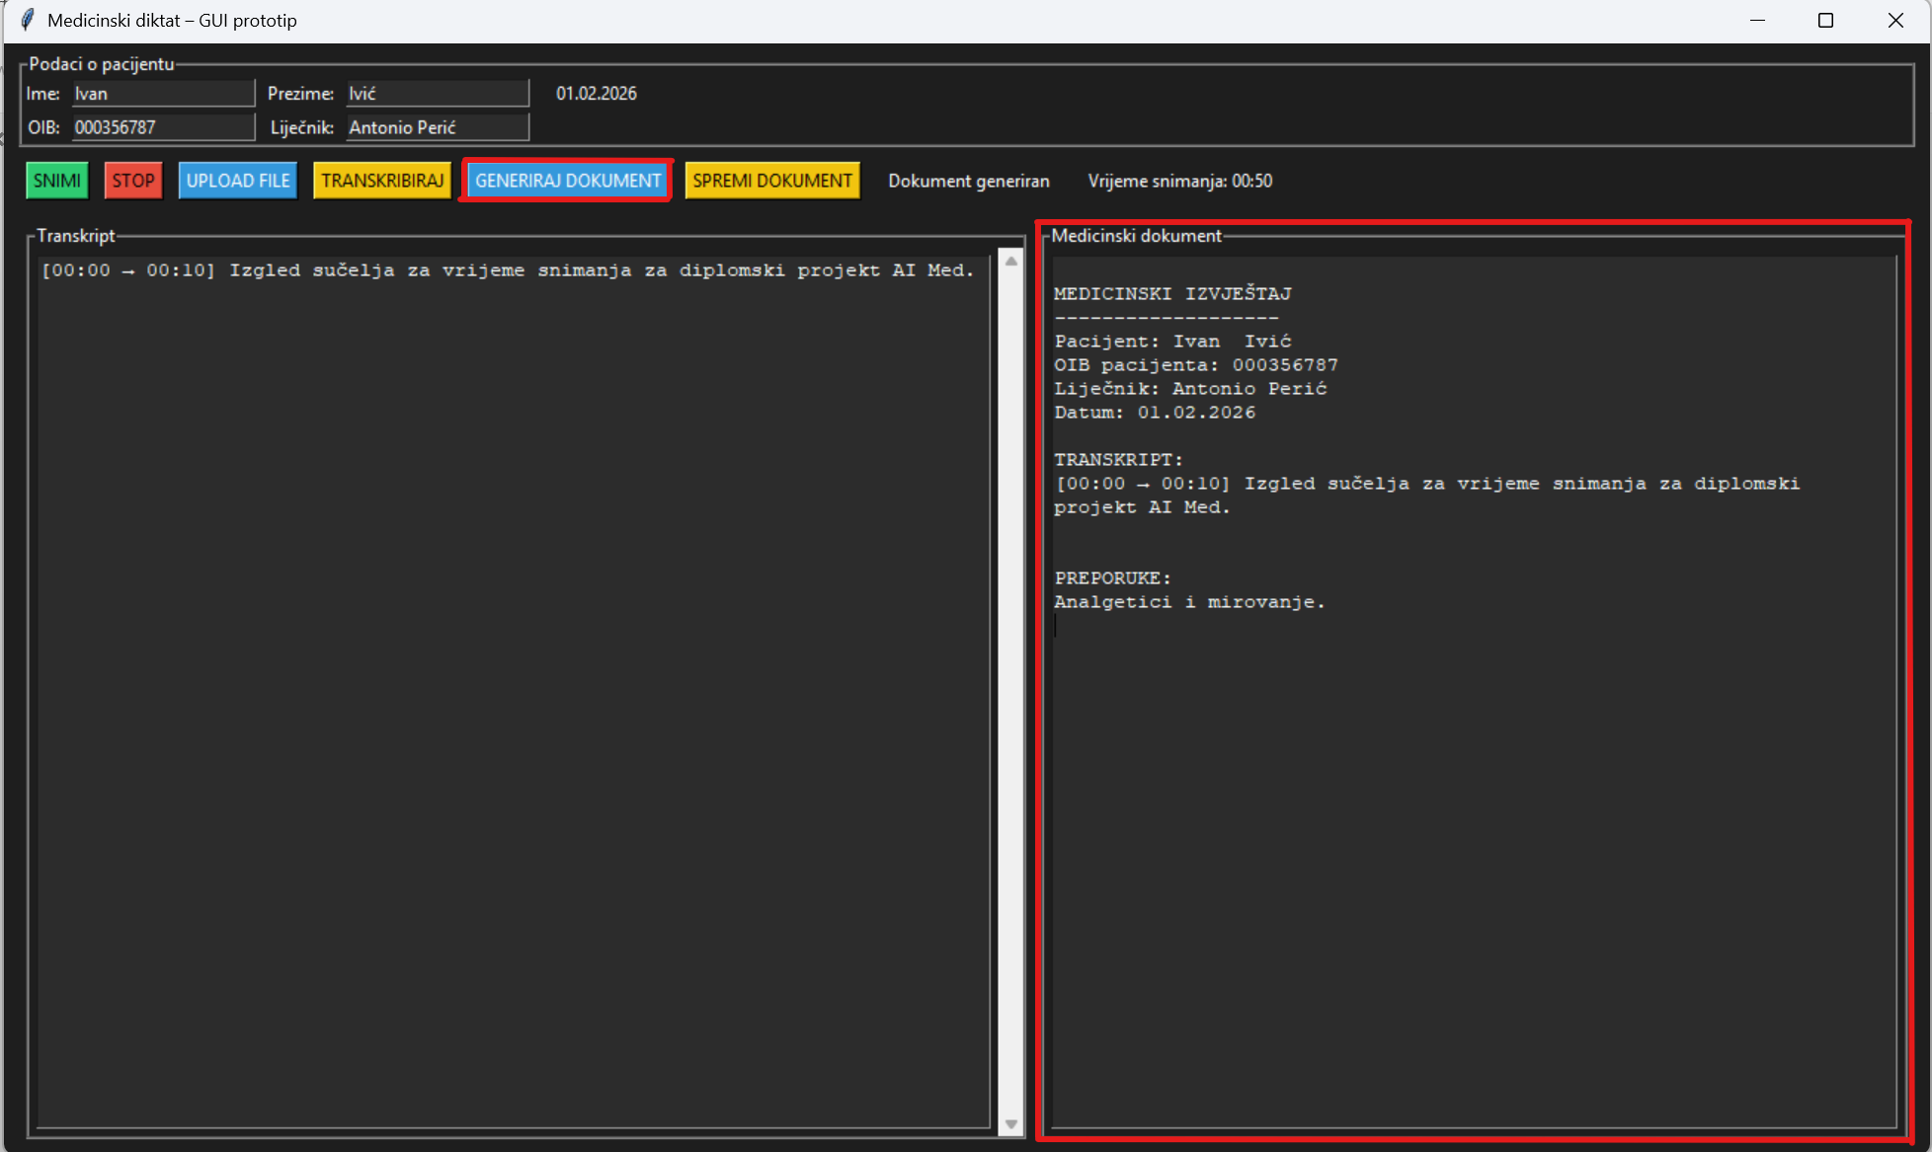
Slika 7 Buduće proširenje automatskog generiranja medicinskog dokumenta

